

GERTICO
TimeService
Architekturbeschreibung des GERTICO Moduls TimeService
„Programmierhandbuch“

Bearbeitet von:

Reinhard Herzog
Version 0.3
14. Januar 2005
Inhalt
1 Dienstbeschreibung 4
1.1 Begriffsbestimmung 4
1.2 Logische Zeit 4
1.3 Externe Abhängigkeiten 5
1.4 Time Regulation 5
1.5 Time Constrained 6
1.6 Time Stamp 7
1.7 Time Advance Protokoll 7
1.8 Time Service Schnittstelle 9
2 Realisierung 10
2.1 Ermittlung der Greatest available logical Time (GALT) 10
2.2 Kriterien zu den Algorithmus zur Bestimmung der GALT 10
2.3 Transient Messages 11
2.4 Token Ring Mechanismus 11
2.5 GALT Protokoll 11
2.6 Ermittlung der Maximum Constrained Logical Time 22
2.7 Enable Time Constrained 22
2.8 Enable Time Regulating 22
3 Module und Schnittstellen 23
3.1 TimeService 23
3.2 TimeServiceClient 24
3.3 TimeMaster 24
4 Glossary 25
5 Literatur 26

Abbildungen
Abbildung 1: TimeService Client Interface 4
Abbildung 2: Time Regulation 6
Abbildung 3: Time Constrained 7
Abbildung 4: Time Advance für t < GALT 8
Abbildung 5: Time Advance für t ≥ GALT 8
Abbildung 6: GALT 10
Abbildung 7: „Token-Ring“ Algorithmus 11
Abbildung 8: Token 12
Abbildung 9: Initialisierung des ersten Time Masters 15
Abbildung 10: Initialisieren bei alten Einträgen 15
Abbildung 11: Initialisieren bei vorhandenen Master 16
Abbildung 12: Aufbau des logischen Rings 17
Abbildung 13: Normaler Betrieb 17
Abbildung 14: Timeout bei Primary Time Master 18
Abbildung 15: Splitting 19
Abbildung 16: Token Umlauf 20
Abbildung 17: Anpassung der Token Hold Time 21
Abbildung 18: ZustandsDiagramm für die Token Adaption 22
Abbildung 19: Adaption der Token-Sleep Time 22
Abbildung 20: Modul GeRtiTime 23

Dienstbeschreibung
Das Paket TimeService realisiert die HLA Dienstgruppe TimeManagement. Die Grundlage der Realisierung ist der Zeitmanagement Dienst der HLA. Die Methoden entsprechen dem Standard IEEE1516, wo sich auch eine ausführliche Beschreibung findet. Sie sind aufgeteilt auf die Interface Klassen TimeService und TimeServiceClient.
Abbildung 1: TimeService Client Interface | 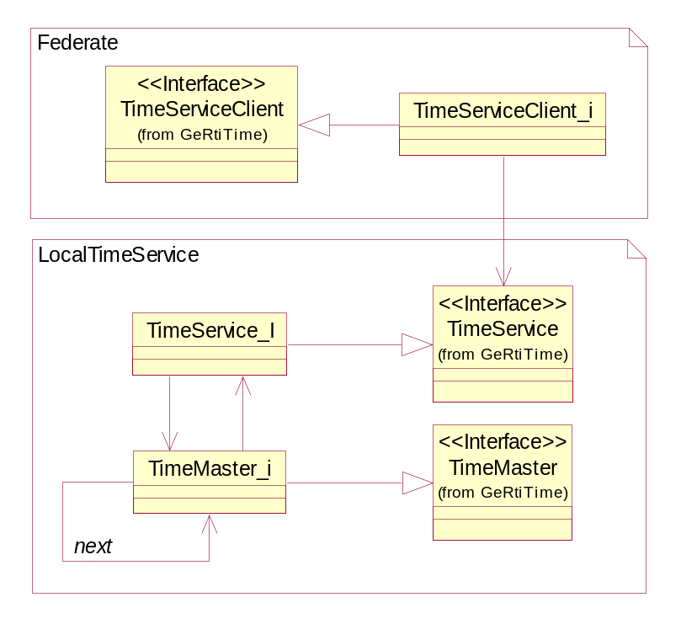

Begriffsbestimmung

Logische Zeit
Die logische Zeit ist als abstrakter Datentyp zu verstehen. Er wird TRADT (time representation abstract data type) genannt.
NOTE: | In der aktuellen Implementierung des TimeService wird der Datentyp TRADT auf den Basisdatentyp double abgebildet.

Externe Abhängigkeiten
Das TimeService Modul ist als eigenständiges Modul realisiert, und kann auch völlig ohne die übrigen GERTICO Module verwendet werden.

Time Regulation
Time-regulating Clients zeichnen sich dadurch aus, dass sie TSO (time stamped ordered) Nachrichten versenden dürfen.
Dieser Betriebsmodus wird aktiviert durch die Methode enableTimeRegulation. Dabei wird ein sog. Lookahead angegeben. Dieser muss einen Wert >=0 haben. Sobald der Klient global als time-regulating bekannt ist, wird dies durch die Methode timeRegulationEnabled bestätigt.
Danach dürfen Zeitstempel für ausgehende TSO Nachrichten keine Zeitstempel mehr haben, die kleiner als die logischen Zeit plus dem angegebenen Lookahead sind.
Initial ist ein Federate nicht “Time Regulated”. Er geht in dieses Zustand über mit der Methode:
- enableTimeRegulation (theFederateTime, lookahead)
  - theFederateTime: gewünschte Zeit für den Federate
  - lookahead: Zugesicherter Lookahead des Federate
- timeRegulationEnabled (currentLogialTime)
  - currentLogicalTime: Für den Federate gültige logische Zeit, die er für die Erzeugung von TSO Nachrichten verwenden kann. Wird vom TimeService auf den Wert von GALT gesetzt, wenn dieser definiert ist, andernfalls auf den Initialen Zeitwert von TRADT.
- disableTimeRegulation ()

Abbildung 2: Time Regulation | 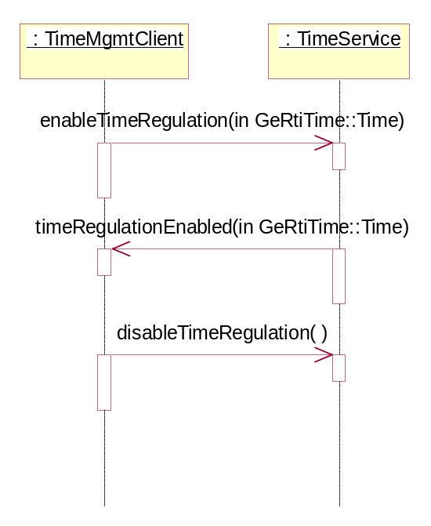

Time Constrained
Time-constained Clients zeichnen sich dadurch aus, dass sie TSO Nachrichten empfangen können.
Dieser Betriebsmodus wird aktiviert durch die Methode enableTimeConstrained. Sobald der Klient global als time-constrained bekannt ist, wird dies durch die Methode timeConstrainedEnabled bestätigt.
Um sicher zu stellen, dass der Client keine TSO Nachricht erhält, deren Zeitstempel kleiner ist, als die logisch Zeit des Client, wird der Client im Weiterschalten seiner Zeit begrenzt. Diese Grenze wird GALT (greatest available logical time) genannt, und ist bestimmt aus der logischen Zeit der übrigen time-regulating Clients in der Federation. Wenn keine anderen Teilnehmer angemeldet sind, ist die GALT nicht definiert (auf ∞ gesetzt).
Eine weiterer Zeitwert ist der sog. LITS (least incomming time stamp). Dieser ist definiert als der früheste Zeitpunkt zu dem eine TSO Nachricht ankommen könnte. Er ergibt sich aus den bereits bei der RTI bekannten TSO Nachrichten, und ist als Hinweis für den Federate zu verstehen.
Initial ist der Federate nicht „Time Constained“. Er geht in diesen Zustand über mit der Methode:
- enableTimeConstrained ()
- timeConstrainedEnabled (currentLogialTime)
  - currentLogialTime: Für den Federate gültige logische Zeit. Wird vom TimeService auf den Wert von GALT gesetzt, sofern dieser definiert ist, andernfalls auf den Initialen Zeitwert von TRADT.
- disableTimeConstrained ()

Abbildung 3: Time Constrained | 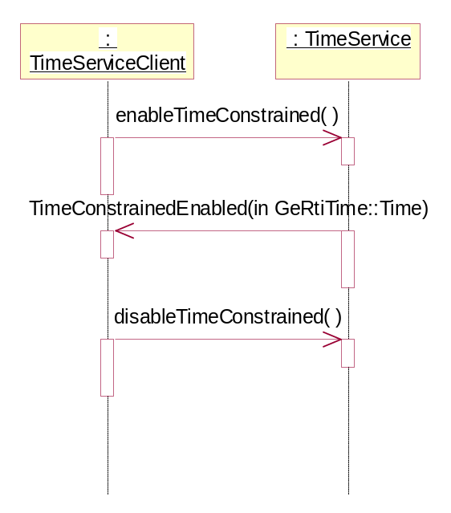

Time Stamp
Für alle time advance Dienste außer NMRA gilt die Regel:
- Ein vergebener Zeitstempel muss immer in der Zukunft liegen
Im Fall von Federates mit zero lookahead bedeutet dies, dass ein Zeitstempel echt größer als die aktuelle logische Zeit sein muss.
Bei NMRA können auch nach einem Grant Zeitstempel mit der aktuellen logischen Zeit vergeben werden.

Time Advance Protokoll

Abbildung 4: Time Advance für t < GALT | 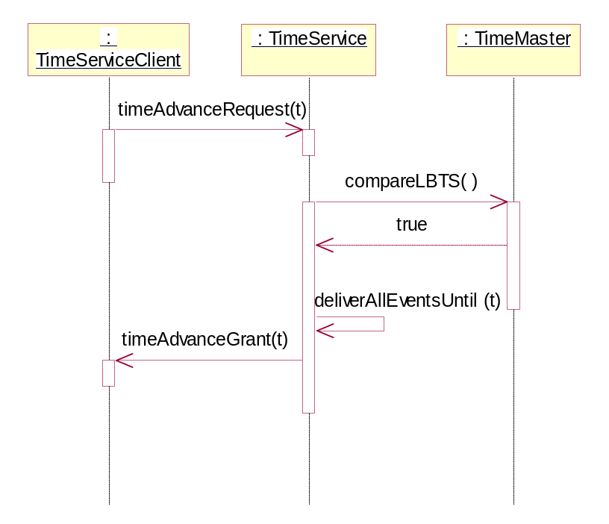

Abbildung 5: Time Advance für t ≥ GALT | 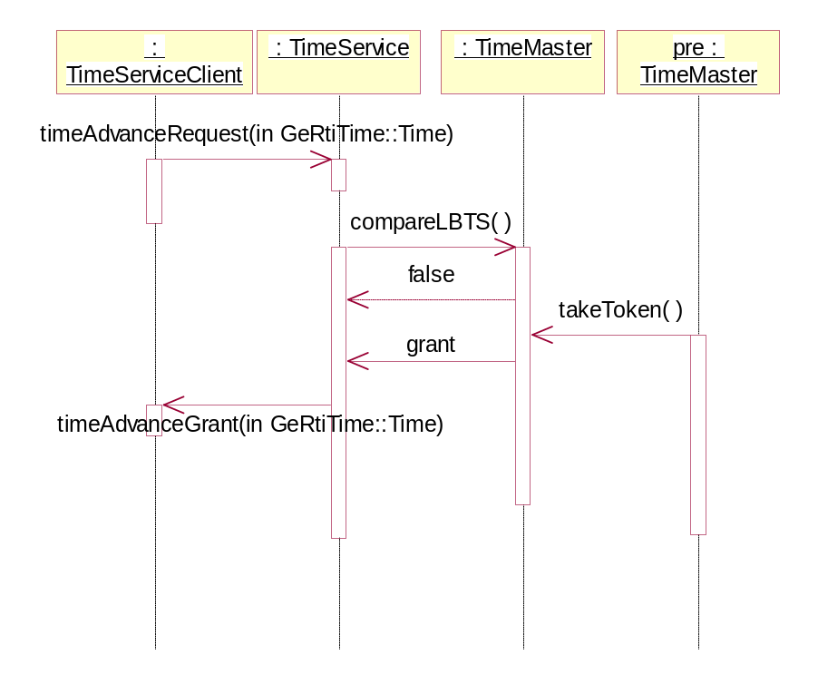

Time Service Schnittstelle

TimeServiceClient Methoden
Hier werden die callback Methoden definiert, die ein Client des TimeService zu implementieren hat.
- timeAdvanceGrant
- timeRegulationEnabled
- timeConstrainedEnabled
- smallestAvailableTSO: Liefert den kleinsten Zeitstempel aller TSO Nachrichten, die noch nicht an den Federate ausgeliefert sind.
- getLOTS: Liefert den kleinsten Zeitstempel aller TSO Nachrichten, die durch den Federate erzeugt wurden und noch nicht versendet sind, inklusive der Nachrichten die der Federate innerhalb des letzten Token Zyklus versendet hat.

TimeService Methoden
virtual void init (TimeServiceClient *, CosNaming::NamingContext_var) = 0;
virtual void timeAdvanceRequest (const RTI::FedTime &theFedTime) = 0;
virtual void timeAdvanceRequestAvailable (const RTI::FedTime &theFedTime) = 0;
virtual void nextEventRequest (const RTI::FedTime &theFedTime) = 0;
virtual void nextEventRequestAvailable (const RTI::FedTime &theFedTime) = 0;
virtual void enableTimeRegulation (const RTI::FedTime &theFedTime, const RTI::FedTime &lookahead) = 0;
virtual void disableTimeRegulation () = 0;
virtual void enableTimeConstrained () = 0;
virtual void disableTimeConstrained () = 0;
virtual void modifyLookahead (const RTI::FedTime &theFedTime) = 0;
virtual void queryGALT (RTI::FedTime& theFedTime) = 0;
virtual void queryLITS (RTI::FedTime& theFedTime) = 0;
virtual void queryLogicalTime (RTI::FedTime& theFedTime) = 0;
virtual void queryLookahead (RTI::FedTime& theFedTime) = 0;

Realisierung

Ermittlung der Greatest available logical Time (GALT)
Die zentrale Funktion des Zeitmanagements ist die Ermittlung der unteren Zeitschranke für potentiell eingehende Ereignisse mit Zeitstempel, der s.g. „Greatest available logical Time (GALT)“. Bis zu diesem Zeitpunkt können alle eingegangenen Ereignisse in der Reihenfolge ihres Zeitstempels lokal verarbeitet werden.
In der Abbildung 6 ist die Situation in einem Simulator gezeigt. Auf einer Zeitachse sind (von oben kommend) externe Ereignisse eingetragen und (von unten kommend) die aktuell gültige lokale Zeit, sowie der GALT.
Abbildung 6: GALT | 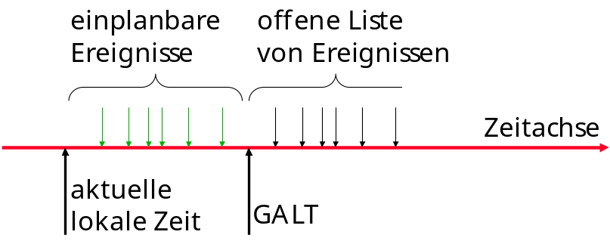
Der GALT garantiert (per Definition), dass keine externen Ereignisse unterhalb dieses Zeitpunktes eintreffen können. Praktisch bedeutet das, dass alle TSO Messages mit einem Zeitstempel kleiner als GALT bereits bekannt sind. Dies bedeutet, dass alle Ereignisse bis zu diesem Zeitpunkt lokal eingeplant werden können. Für den Zeitraum oberhalb der GALT können jederzeit Ereignisse von außerhalb eintreffen, damit steht die Reihenfolge der Ereignisse noch nicht feststeht.
Für die Realisierung des Zeitmanagement ist die Ermittlung der GALT von zentraler Bedeutung, weil hierzu ein globaler Algorithmus benötigt wird.

Kriterien zu den Algorithmus zur Bestimmung der GALT
An den globalen Algorithmus der GALT Bestimmung werden die folgenden Anforderungen gestellt:
- Robustheit: Unvorhergesehen Ereignisse müssen durch den Algorithmus verkraftet werden können.
- Latenz: Die Dauer für die Ermittlung der LBTS muss kurz sein.
- Effizienz: Die entstehende Netz- und Rechnerbelastung muss gering sein.
- Determinismus: Die Dauer für die Ermittlung der LBTS muss vorhersagbar sein.
- Skalierbarkeit: Die genannten Eigenschaften müssen auch bei großen Anzahlen von beteiligten Simulatoren bzw. Objekten erfüllt werden.

Transient Messages
Nachrichten mit Zeitstempel, die ein Federate versendet hat, die aber noch nicht beim Empfänger angekommen sind. Die korrekte Behandlung dieser Nachrichten, macht eine Schnittstelle zwischen dem EventService und dem TimeService notwendig.

Token Ring Mechanismus
Zur Ermittlung der LBTS soll ein verteilter Algorithmus basierend auf einem Token Ring Mechanismus verwendet werden. Dies ist nicht als Zugriffsprotokoll auf ein gemeinsames Medium gedacht, wie dies bei den entsprechenden Kommunikationsprotokollen der Fall ist, sondern eher im Sinne eines „Umlauftelegramms“, das kontinuierlich in einem logischen Ring zirkuliert, und in jeder beteiligte Knoten Informationen hinterlegt.
Abbildung 7: „Token-Ring“ Algorithmus | 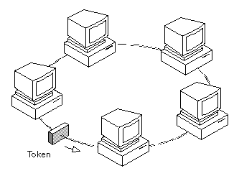

GALT Protokoll

Token

Abbildung 8: Token | 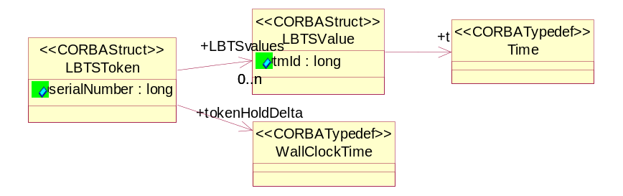

Der Token enthält Einträge für alle im dem logischen Ring angemeldeten TimeMaster. Für jeden TimeMaster sind folgende Werte im Token zu berücksichtigen:
- fedType
- LBTS
- LBTSF
- LOTS
fedType enthält die Typkennung des Federates (constrained / regulating) um den LBTS-Wert auswerten zu können. Im Falle von TimeRegulation wird der Wert in der Berechnung von GALT berücksichtigt. Im Falle von TimeConstrained wird der Wert nur verwendet um den Anfangswert des ersten time-regulating Federate zu bestimmen.
Informell gibt LBTS die untere Zeitschranken an, zu der ein Federate Zeitstempel erzeugen kann. Das LBTSF gibt an, ob der LBTS Wert selbst als Zeitstempel für den Federate zulässig ist.
Informell gibt LOTS den kleinsten Zeitstempel derjenigen TSO Nachrichten an, die der Federate erzeugt hat, und die noch nicht durch den Empfänger im Token berücksichtigt wurden (transienten Nachrichten). Dieser Wert wird durch die Funktion getLOTS bestimmt.
Aus der Summe aller Federate Einträge im Token wird der lokale gültige GALT Wert eines Federates ermittelt.

- BoundForGrant: 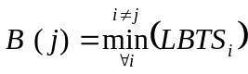 fedType(i) == 1 oder 3
- OpenBoundForGrant: 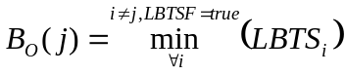 fedType(i) == 1 oder 3
Zu diesem Zeitpunkt können TSO Nachrichten von anderen Federates eintreffen.
- ClosedBoundForGrant: 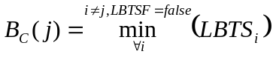 fedType(i) == 1 oder 3
Zu diesem Zeitpunkt können keine weiteren TSO Nachrichten mehr eintreffen.
- LeastOutgoingTimeStamp: 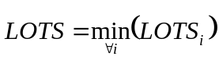
- GreatestAvailableLogicalTime: 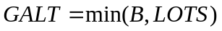
- Kleinste Zeitstempel einer eingegangenen Nachricht (minTSO):
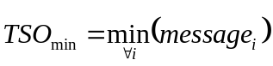
- 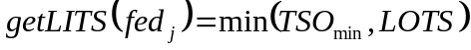
Undefinierte LBTS Werte im Token werden bei der oben beschriebenen Berechnung nicht ausgewertet. Ein undefinierter LBTS Wert ist als <0 definiert. Ein LBTS wird z.B. dann undefiniert, wenn ein Federate TimeRegulation deaktiviert.

Bestimmung der Token Werte

Time Service | Advancing State | Granted State
TAR (t_{R}) | LBTS = t_{R} + LH  LBTSF = true | LBTS = t_{L} + LH  LBTSF = true
TAR (t_{R})  zero lookahead | LBTS = t_{R}  LBTSF = false | LBTS = t_{L}  LBTSF = false
TARA (t_{R}) | LBTS = t_{R} + LH  LBTSF = true | LBTS = t_{L} + LH  LBTSF = true
NMR (t_{R}) | LBTS = min(t_{R},minTSO) + LH  LBTSF = true | LBTS = t_{L} + LH  LBTSF = true
NMR (t_{R})  zero lookahead | LBTS = min(t_{R},minTSO)  LBTSF = false | LBTS = t_{L}  LBTSF = false
NMRA (t_{R}) | LBTS = min(t_{R},minTSO) + LH  LBTSF = true | LBTS = t_{L} + LH  LBTSF = true
FQR (t_{R}) | LBTS = t_{R} + LH  LBTSF = true | LBTS = t_{L} + LH  LBTSF = true

Ermittlung der Grant Bedingung
Bei der Ermittlung wann ein Request mit einem Grant beantwortet werden kann, müssen die unterschiedlichen Service Typen gesondert betrachtet werden.
Dabei sind zwei "grant"-Bedingungen zu unterscheiden:
- G1 = 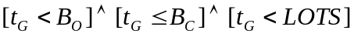
Hierbei werden die Besonderheiten berücksichtigt, die durch "zero lookahead federates" verursacht werden. Bei einem zero lookahead Federate, ist die LBTS so zu interpretieren, dass nur TSO Nachrichten mit einem Zeitstempel erzeugt werden können, der echt größer ist als sein LBTS.
- G2 = 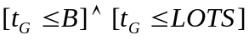
Diese Bedingung unterscheidet nicht, ob genau zum "grant"-Zeitpunkt Nachrichten kommen können, oder nur danach.
Time Service | Grant Time | Bedingung
TAR (t_{R}) | t_{G} = t_{R} | G1
TARA (t_{R}) | t_{G} = t_{R} | G2
NMR (t_{R}) | t_{G} = min(t_{R}, TSO_{min}) | G1
NMRA (t_{R}) | t_{G} = min(t_{R}, TSO_{min}) | G2
FQR (t_{R}) | t_{G} = min(t_{R}, TSO_{min},GALT) | G1

Initialisierung
Der Primary-TimeMaster-Server trägt seine eigene Objektreferenz beim NameService ein. Dazu wird der Naming Context
- GeRti --> TimeMaster
verwendet. Der Objektname ist :
- TimeMasterName ::= “TimeMaster”

Abbildung 9: Initialisierung des Primary Time Masters | 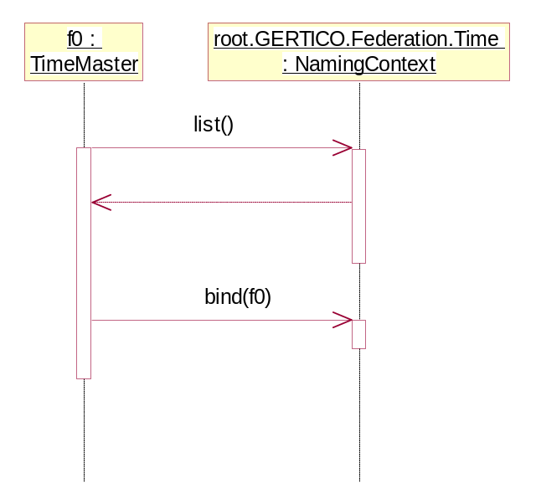

.

Nach dem Anmelden der TimeMaster wird ein logischer Ring initialisiert. Hierfür ist der PrimaryTimeMaster zuständig. Jeder eingetragene TimeMaster erhält die Adresse des TimeMaster, an den der Token weiterzugeben ist.
Abbildung 12: Aufbau des logischen Rings | 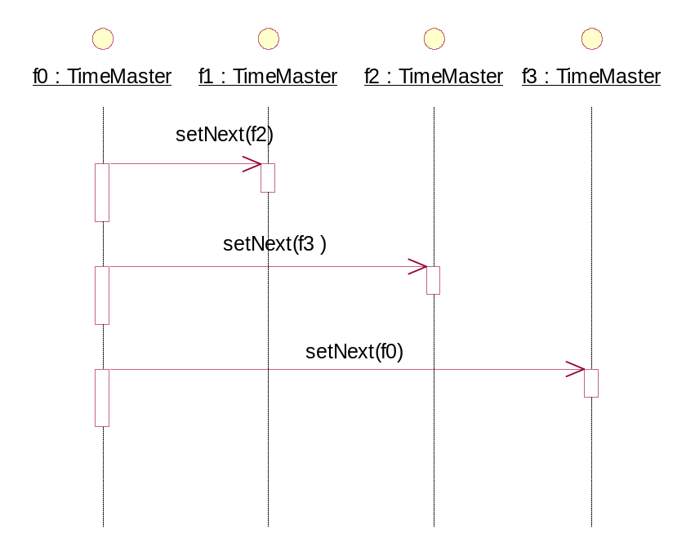

Abbildung 13: Normaler Betrieb | 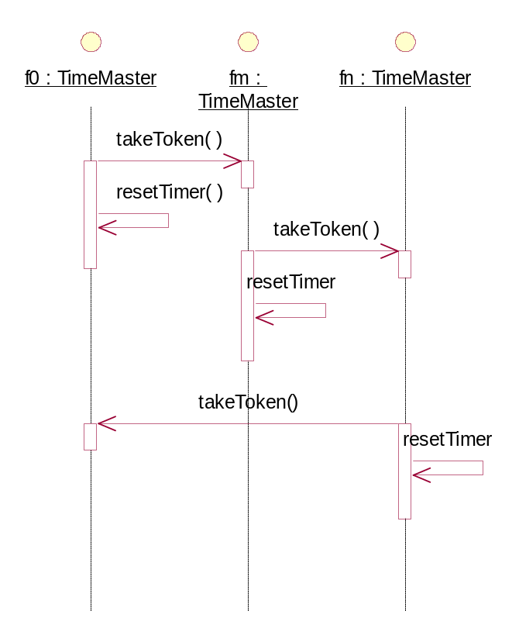

Timeout
Der Primary TimeMaster betreibt einen sog. Watchdog, um über einen Timeout festzustellen, wenn der logische Ring unterbrochen ist. Ein Grund für eine Unterbrechung kann etwa die unvorhergesehene Terminierung eines TimeMaster sein.

Abbildung 14: Timeout bei Primary Time Master | 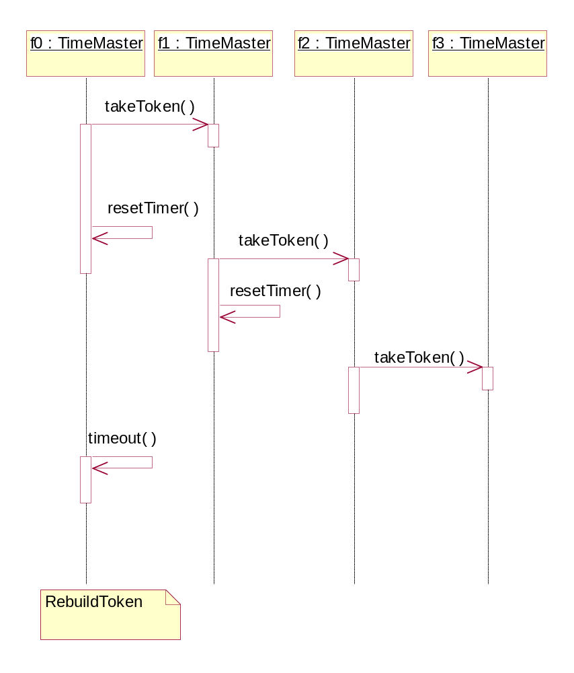
Im Normalfall sollte der PrimaryTimeMaster zuerst das Ausbleiben eines Tokens erkennen. Er wird in diesem Fall die Erreichbarkeit aller TimeMaster prüfen, und entsprechend den Ring neu aufbauen (analog zur Initialisierung).

Splitting (geplant)
Wenn die Token-Umlaufzeit bei großen Ringen zu groß wird. Kann der TokenMaster den Ring aufteilen.
Abbildung 15: Splitting | 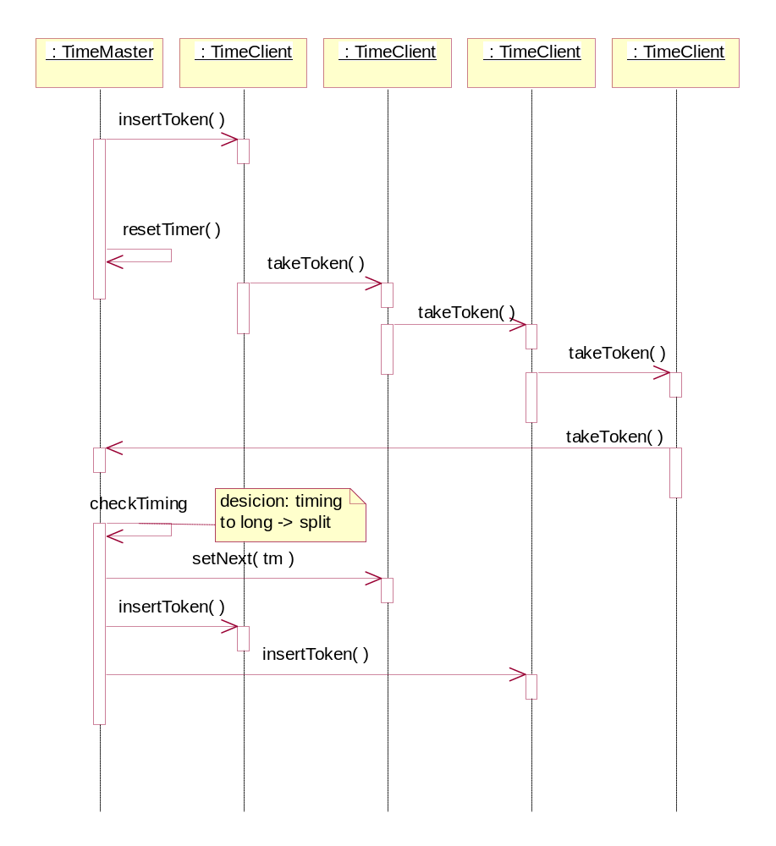

Adaption der Token Geschwindigkeit
Die minimale Umlaufgeschwindigkeit des Tokens wird bestimmt durch die Kommunikationsverzögerung beim Weiterreichen des Tokens, durch die Bearbeitungszeit innerhalb der TimeMaster Knoten. Um durch das Tokenprotokoll keine unnötig hohe Netzlast zu erzeugen, wird zusätzlich noch eine TokenHoldTime (t_{H}) eingeführt. Mit dieser Zeit t_{H} wird der Token beim zentralen primary Time Master verzögert. Für einen Umlauf ergibt sich der im folgenden Bild dargestellte Ablauf.

Abbildung 16: Token Umlauf | 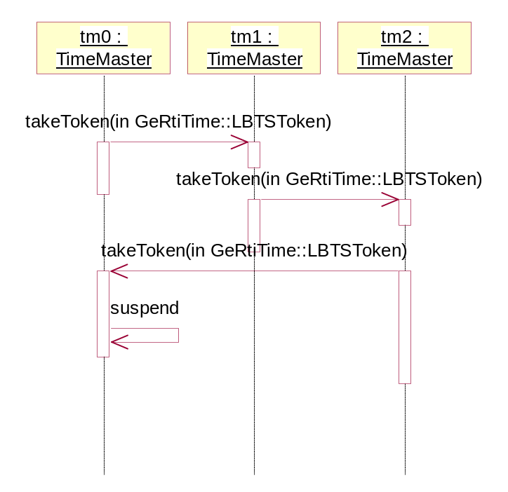
Bei der Optimierung der Umlaufgeschwindigkeit gilt es die TokenHoldTime so einzustellen, dass einerseits möglichst keiner der beteiligten TimeMaster bei einer Zeitweiterschaltanforderung eines lokalen Klienten auf den Token warten muss (→TokenHoldTime möglichst klein), und andererseits der Token nicht unnötig schnell weitergereicht wird (→TokenHoldTime möglichst groß). Das Default Verhalten bei diesem Optimierungsproblem ist darauf ausgerichtet, ein Verzögern eines TimeMaster-Klienten möglichst zu vermeiden.
Es werden die zwei im folgenden beschriebenen alternative Verfahren untersucht.

Optimierung durch verteilte Abstimmung
Um die Optimierung zu erreichen, wird in dem umlaufenden Token eine Variable mit dem Namen tokenHoldDelta mitgeführt. Dieser Wert wird für die verteilt durchgeführte „Abstimmung“ über beste TokenHoldTime genutzt.
Aus der Sicht eines TimeMaster stellt sich diese Abstimmung wie im folgenden Bild dar.
Abbildung 17: Anpassung der Token Hold Time | 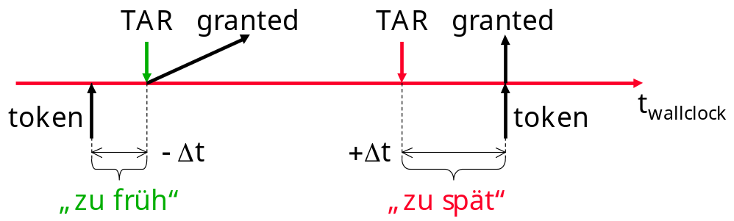
Wenn eine Anfrage zur Weiterschaltung der Zeit von einem lokalen TimeClient sofort mit einem grant befriedigt werden kann, weil zeitlich vor dieser Anfrage durch Ankunft des Token’s die GALT auf einen entsprechenden Wert gesetzt wurde, war aus Sicht dieses TimeMaster’s der Token „zu früh“ (im Bild grün). Wenn allerdings zur Befriedigung einer Anfrage erst auf die Ankunft des Tokens gewartet werden muss, ist aus Sicht des TimeMaster der Token „zu spät“ (im Bild rot).
Die Abstimmung erfolgt nun für jeden TimeMaster nach folgender Regeln:
- Wenn die im Token eingetragene tokenHoldDelta (t_{HD}) größer als die eigene Wartezeit (Δt), dann wird die TokenHoldTime auf die eigene Wartezeit gesetzt:
if (t_{HD} > Δt) the t_{HD} := Δt
Als Konsequenz aus dieser Abstimmung wird am Ende eines Token Zyklusses die längste Wartezeit eines TimeMaster’s im Token eingetragen sein. Der PrimaryTimeMaster wird dann seine TokenHoldTime (t_{H}) um dieses Delta anpassen. Die Anpassung erfolgt dabei gedämpft
t_{H} += D * t_{HD}
Bei start schwankenden Ergebnissen der Abstimmung kann alternativ auch eine feste Größe für die Anpassung der TokenHoldTime verwendet werden. In diesem Fall wird eine Konstante Zeitspanne t_{ε} addiert, bzw. subtrahiert.
Eine weiterer Spezialfall liegt vor, wenn in dem Token keine Änderung der Abstimmung über die TokenHoldTime erfolgt ist. Dies bedeutet, dass keiner der beteiligten TimeMaster einen Fortschritt erzielen konnte, die Umlaufzeit also zu schnell war. In diesem Fall wird die Wartezeit verlängert.

Optimierung durch zentrale Ermittlung
Im Gegensatz zur verteilten Abstimmung erfolgt die Ermittlung der TokenHold Time durch den Primary-TimeMaster selbst. Hierzu durchläuft der Primary-TimeMaster die in „Abbildung 18: ZustandsDiagramm für die Token Adaption“ beschriebenen Zustandsübergange.
Abbildung 18: ZustandsDiagramm für die Token Adaption | 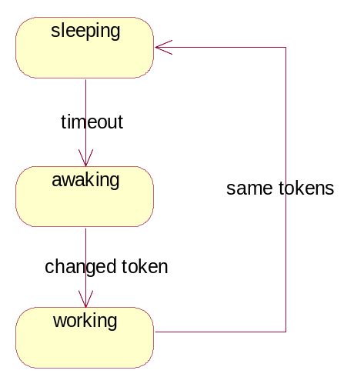

Die Zustandsübergänge aus „Abbildung 18: ZustandsDiagramm für die Token Adaption“ wirken sich bei der Zeitanpassung aus, wie in „Abbildung 19: Adaption der Token-Sleep Time“ gezeigt.
Nach dem sleeping-Zustand geht der TimeMaster in den awaking-Zustand über und bleibt in diesem so lange, bis er einen Token empfängt, in dem eine neue Information enthalten ist, der Token als unterschiedlich zu dem ist, den er selbst als Primary-TimeMaster versendet hat. Danach ist er im working-Zustand und bleibt in diesem so lange, bis sich der Token für eine zuvor definerte Anzahl n nicht mehr verändert hat. Dies wird als Indiz gewertet, dass sich derzeit keine Änderung ergibt, und der Zustand in den sleeping-Zustand übergehen kann. Der Primary-TimeMaster verzögert dann für die Zeit t_{newS}, die zuvor ermittelt wird.
Abbildung 19: Adaption der Token-Sleep Time | 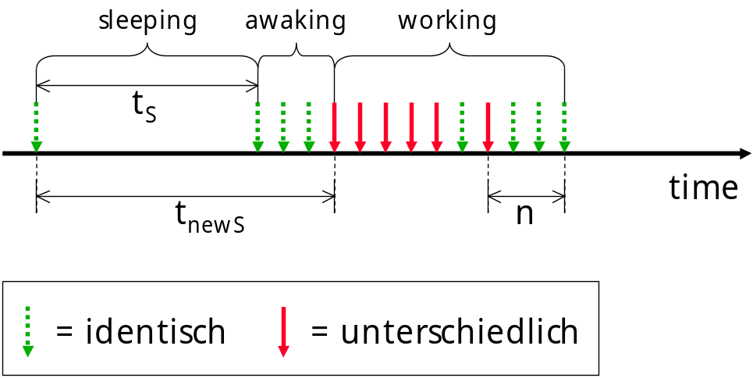

Ermittlung der Maximum Constrained Logical Time
Nur wenn keine time-regulating Federates existieren, hat dieser Wert eine Bedeuting.
Über alle Federates (außer aktuelle Federate) wo fedType == 2, wird der höchste Wert ermittelt.
Es gibt ein Problem mit der oben beschriebene Logik: die Werte werden aus dem Token gelesen und können inzwischen veraltet sein. Um gültige Werte zu bekommen, muss der Token mindestens ein Zyklus ohne Zeitweiterschaltung laufen. Um dies zu erreichen muss der Token einen „Stopped“ Zustand bekommen, alle Federates werden dann ihre Zeitweiterschaltung stoppen, setzen ihren Zustand auf „Stopped“ und tragen die aktuelle Zeit in den Token ein. Wenn alle Federates den Zustand „Stopped“ haben und haben die Zeit eingetragen, kann Maximum Constrained Logical Time berechnet werden. Danach wird der Primary.Timemaster den Token auf „Running“ setzen. Jeder Federate wird sein Status auf „Running“ setzen und Zeitweiterschaltung ist wieder erlaubt.

Enable Time Constrained
Der Wert der bei timeConstrainedEnabled zurück kommt ist abhängig vom Zustand der Partner-Federates und der Federate selbst.
Wenn mindestens ein time-regulating Federate existiert, wird der GALT-Wert für timeConstrainedEnabled genommen.
Wenn keine time-regulating Federates existieren, aber mindestens ein time-constrained Federate wird der größere von Maximum-Constrained-Logical-Time und alte Logical-Time (default 0) des Federates für timeConstrainedEnabled genommen.
Wenn keine time-regulating oder time-constrained Federates existiern, wird die alte Logical-Time (default 0) des Federates für timeConstrainedEnabled genommen.

Enable Time Regulating
Der Wert der bei timeRegulatingEnabled zurück kommt ist abhängig vom Zustand der Partner-Federates und der Federate selbst.
Wenn mindestens ein time regulating Federate existiert, wird der größere von GALT-Wert und theFederateTime-Parameter für timeRegulatingEnabled genommen.
Wenn keine time regulating Federates existieren, aber mindestens ein time-constrained Federate wird der größere von Maximum-Constrained-Logical-Time und theFederateTime-Parameter für timeRegulatingEnabled genommen.
Wenn keine time-regulating oder time-constrained Federates existiern, wird der theFederateTime-Parameter für timeRegulatingEnabled genommen.

Time Synchronization
Solange nicht mindestens ein time-regulating und ein time-constrained Federate existiert gibt es kein echtes Zeit-Management: entweder gibt es keinen Sender oder keinen Empfänger von TSO-Events und Zeit kann uneingeschränkt fortlaufen. Wenn Sender und Empfänger existieren, müssen die TSO-Events korrekt ausgeliefert werden und Zeit nach den HLA Regeln weitergeschaltet.
Um dies gewährleisten zu können, müssen alle Time-Management Nutzer die mit TSO-Events zu tun haben auch time-constrained und time-regulating sein. Aus effizienz gründen kann es interessant sein einige Prozessen erst nach bedarf einzuschalten. In diesem Fall, werden die Anwendungen informiert sobald Time-Management gebraucht wird. Wenn ein Token eintrifft, wird geprüft ob Time-Management gebraucht wird oder nicht und ob die Anwendung dieser Zustand kennt. Sonst wird timeSynchronization(true/false) aufgerufen um den neuen Zustand mitzuteilen.

Module und Schnittstellen
Das Modul GeRtiTime beinhaltet die in der folgenden Abbildung dargestellten drei Interface Definitionen:
- TimeService (C++): Dienstschnittstelle für den Federate.
- TimeServiceClient (C++): Callback Schnittstelle die der Federate implementieren muss und die vom TimeService genutzt wird.
- TimeMaster (idl): CORBA Schnittelle zwischen den instanzierten TimeServices in den Federates.

Abbildung 20: Modul GeRtiTime | 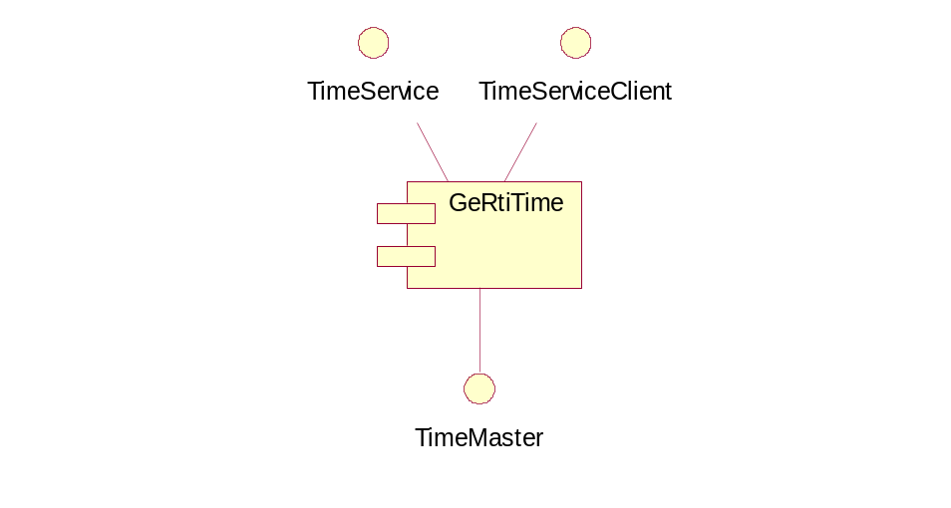

TimeService
#ifndef TimeService_H_
#define TimeService_H_

#include "GeRtiTimeI.h"

class TimeService
{
public:
virtual void init (TimeServiceClient *, CosNaming::NamingContext_var) = 0;

virtual void timeAdvanceRequest (const RTI::FedTime &theFedTime) = 0;

virtual void timeAdvanceRequestAvailable (const RTI::FedTime &theFedTime) = 0;

virtual void nextEventRequest (const RTI::FedTime &theFedTime) = 0;

virtual void nextEventRequestAvailable (const RTI::FedTime &theFedTime) = 0;

virtual void enableTimeRegulation (const RTI::FedTime &theFedTime, const RTI::FedTime &lookahead) = 0;

virtual void disableTimeRegulation () = 0;

virtual void enableTimeConstrained () = 0;

virtual void disableTimeConstrained () = 0;

virtual void modifyLookahead (const RTI::FedTime &theFedTime t) = 0;

virtual void queryGALT (RTI::FedTime &theFedTime) = 0;

virtual void queryLITS (RTI::FedTime &theFedTime) = 0;

virtual void queryLogicalTime (RTI::FedTime &theFedTime) = 0;

virtual void queryLookahead (RTI::FedTime &theFedTime) = 0;
};

#endif /* TimeService_H_ */

TimeServiceClient

#ifndef TimeServiceClient_H_
#define TimeServiceClient_H_

class TimeServiceClient
{
public:
virtual double getLOTS (void) = 0;

virtual double smallestAvailableTSO (void) = 0;

virtual void timeAdvanceGrant (double t) = 0;

virtual void timeConstrainedEnabled (double theFederateTime) = 0;

virtual void timeRegulationEnabled (double theFederateTime) = 0;
};

#endif /* TimeServiceClient_H_ */

TimeMaster
Die TimeMaster Schnittstelle ist als CORBA Dienst definiert und wird daher mit IDL beschrieben.
GeRtiTime Module Definition | module GeRtiTime {  interface TimeMaster {};  typedef double Time;  struct LBTSValue {  unsigned long tmId;  unsigned short fedType;  Time lbts;  boolean lbtsf;  Time lots; };  typedef double WallClockTime;  struct LBTSToken {  WallClockTime tokenHoldDelta;  long serialNumber;  sequence <LBTSValue> LBTSvalues;  };
TimeMaster Interface | interface TimeMaster {  /* All secondary masters have to log into the primary. The new master shall be included in the next token cycle by the primary master. The secondary master shall also call the resetTimer operation.  @roseuid 3BF37B5E0226 */  void login (  in TimeMaster client,  in unsigned long id  );  /* If the takeToken operation fails by a secondary master, the secondary master shall call the primary master (if failure, the next lowest secondary master etc.) with the partnerLost operation.  Upon receiving this call the primary master shall rebuild and resend the token.  Upon receiving this call a secondary master shall become primary master, rebuild and resend the token.  @roseuid 3BF37B5E02DA */  void partnerLost ();  /* Try to ping a partner: if the partner exists, the ping returns, else a CORBA::Exception COMM_FAILURE.  No action is required upon receiving pingPartner.  @roseuid 3BF37B5E0302 */  void pingPartner ();  /* The primary master calls this operation on each secondary master, starting with the lowest, to give the secondary master the reference of the next master in the ring. The secondary master shall immediately the next master value. The secondary master shall call also resetTimer to await a takeToken call.  @roseuid 3BF37B5E0334 */  void setNext (  in TimeMaster nextClient  );  /* Each master starting with the primary master, analyses the token values for the other masters and rewrites its own values. The updated token is send to the master set in the last setNext call.  In case of COMM_FAILURE, the partnerLost operation shall be called on the primary master (if failure, the next lowest secondary master etc.).  @roseuid 3BF37B5E0398 */  void takeToken (  in GeRtiTime::LBTSToken token  );  };  };

Glossary
Federate | Teilnehmer einer verteilten Simulation
Federation | Gesamtheit der Teilnehmer einer verteilten Simulation
FQR | Flush Queue Request
GALT | Greatest Available Logical Time (dt. größte verfügbare logische Zeit)
HLA | High Level Architecture; Ursprünglich vom amerikanische Verteidigungsministerium (DoD) definiert, heute bekannt als internationaler Standard IEEE 1516.
LBTS | Lower bound on Time Stamp
LH | Lookahead
LITS | Least Incomming Time Stamp
LOTS | Least Outgoing Time Stamp
NMR | Next Message Request
NMRA | Next Message Request Available
NMRA | Next Message Request Available
TAR | Time Advance Request
TARA | Time Advance Request Available
t_{L} | Aktuelle logische Zeit
TRADT | Time Representation Abstract Data Type
TSO | Time Stamped Order (dt. geordnet nach Zeitstempel)
t_{WC} | Wall Clock Time
LBTSF | Lower Bound on Time Stamp Flag

Literatur
[HLA1617] | IEEE Standard 1516.

